**Integrantes:** Nathaly Cumbicos

David Velasco

**Curso:** GR2

**Fecha:** 13/10/2016

1. **Diagrama de Bloques de arquitectura de alta disponibilidad**

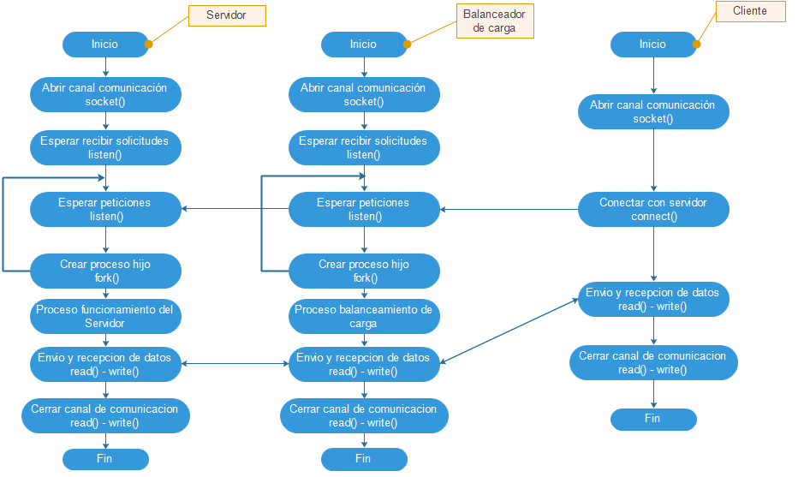

1. **Diagrama de flujo**

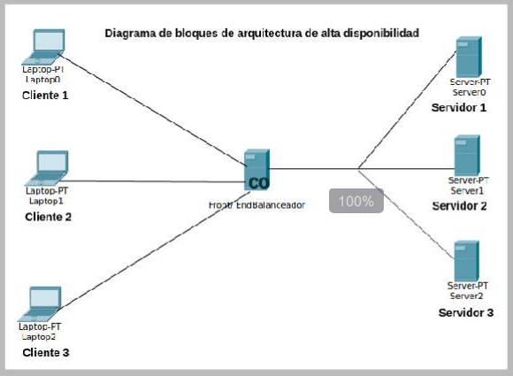

1. **Seudocódigo**

**Cliente**

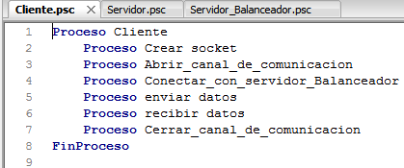

**Servidor: Balanceador de carga**

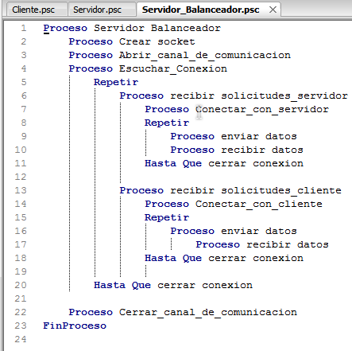

**Servidor**

